
TRƯỜNG ĐẠI HỌC GIAO THÔNG VẬN TẢI
KHOA CÔNG NGHỆ THÔNG TIN
----o0o----



BÀI TẬP LỚN MÔN HỌC

CẤU TRÚC DỮ LIỆU VÀ GIẢI THUẬT

Giảng viên hướng dẫn: | TS. Hoàng Văn Thông
Sinh viên thực hiện: | Nguyễn Thị Hoa - 243332116
Lớp: | Kỹ thuật Robot và Trí tuệ nhân tạo – K65
Đề bài số: | 07

Hà Nội, tháng 4 năm 2025
MỤC LỤC
DANH SÁCH HÌNH ẢNH 4
LỜI MỞ ĐẦU 5
NHẬN XÉT CỦA GIẢNG VIÊN: 6
I. GIỚI THIỆU 7
1. Lý do và động lực 7
2. Định nghĩa bài toán 7
PHẦN A: BÀI TOÁN QUẢN LÝ 9
1. Đề bài 9
2. Phân tích bài toán 10
2.1. Xác định các yêu cầu của bài toán 10
2.2. Xác định các lớp, các thuộc tính, và phương thức của lớp. 10
3. Cài đặt các lớp và hàm main bằng C++ 12
3.1. File VanPhongPham.cpp 12
3.2. File QuanLyVPP.cpp 13
3.3. File App.cpp 15
3.4. File main.cpp – File chạy. 17
PHẦN B: BÀI 7 18
1. Đề bài. 18
2. Phân tích bài toán 18
2.1. Xác định yêu cầu bài toán. 18
2.2. Xác định các lớp, thuộc tính và phương thức. 19
3. Cài đặt các lớp và hàm bằng C++. 20
3.1. File Node.cpp 21
3.2. File Slist.cpp 21
3.3. File Hashtable.cpp 22
3.5. File chạy chương trình – Main.cpp 25
4. Phân tích thời gian chạy của từng phương thức trong các lớp. 27
4.1. Lớp Node 27
4.2. Lớp SingleList 28
4.3. Lớp Hashtable 28
4.4. Lớp myvector. 28
CHƯƠNG 4: KẾT QUẢ THỰC NGHIỆM 29
4.1. Dữ liệu đầu vào nếu có. 29
4.2. Kết quả. 30
4.2.1. Kết quả Phần A. 30
4.2.2. Kết quả Phần B. 35
CHƯƠNG 5: KẾT LUẬN 36
CHƯƠNG 6: TÀI LIỆU THAM KHẢO 37

DANH SÁCH HÌNH ẢNH
Figure 1: Hình ảnh minh hoạ file: dictionary.txt 21
Figure 2: Chương trình A khởi động 22
Figure 3: Màn hình trả về sản phẩn trong kho ban đầu 22
Figure 4: Màn hình sau khi nhập liệu sản phẩm 23
Figure 5: Hiển thị kho hàng sau khi nhập sản phẩm 23
Figure 6: Màn hinh A sắp xếp 24
Figure 7: Hiển thị sau khi thêm sản phẩm mới 24
Figure 8: Sản phẩm có giá cao nhất 25
Figure 9: Tìm sản phẩm theo mã 25
Figure10: Sau khi xoá. 26
Figure 11: Kiểm tra và thêm từ vựng phần B 26

LỜI MỞ ĐẦU
Cấu trúc dữ liệu (CTDL) và giải thuật là một trong những môn học cơ sở ngành, là môn học “xương sống” của khoa học máy tính. Là nền tảng cốt lõi của lập trình, kết hợp giữa cách tổ chức lưu trữ dữ liệu hiệu quả và các bước giải quyết vấn đề. CTDL sắp xếp dữ liệu (mảng, danh sách, cây...), còn giải thuật là quy trình logic (tìm kiếm, sắp xếp...) để xử lý dữ liệu đó, tối ưu hóa hiệu suất chương trình.
Là môn học cơ sở của các ngành, đóng góp trong việc xây dựng hệ thống cốt lõi của các hệ thống phức tạp như AI, IoT, Robotics,… Việc lựa chọn đúng cấp trúc lưu trữ và tối ưu hoá thuật toán trong quá trình xây dựng đóng vai trò vô cùng quan trọng trong việc quyết định sự thành công và hiệu quả của hệ thống.
Để hoàn thành bài tập lớn này, trước hết em xin gửi lời cảm ơn chân thành và sâu sắc nhất đến Thầy Hoàng Văn Thông. Cảm ơn Thầy đã tận tình giảng dạy, giảng giải và truyền cảm hứng, tình yêu đối với môn học. Cảm ơn những bài giảng, và kiến thức truyền đạt của thầy đã giúp em hoàn thành bài tập lớn này.
Dù đã cố gắng hết sức để hoàn thiện báo cáo một cách chỉn chu nhất, nhưng sai sót là điều không thể tránh khỏi. Em kính mong nhận được sự đánh giá, góp ý từ Thầy để có cơ hội nhìn nhận lại, khắc phục và tiếp tục cố gắng hơn trong các học phần tiếp theo.
Em xin kính chúc Thầy luôn dồi dào sức khỏe, hạnh phúc và gặt hái được nhiều thành công trong sự nghiệp trồng người cao quý! Em xin chân thành cảm ơn!

NHẬN XÉT CỦA GIẢNG VIÊN:
……………………………………………………………………………………………………………………………………………………………………………………………………………………………………………………………………………………………………………………………………………………………………………………………………………………………….……………………………………………………………………………………………………...………………………………………………………………………………………………………………………………………………………………………………………………………………………………………………………………………………………………………………………………………………………………………………………………………………………………………………………………………………………………………………………………………………………………………………………………………………………………………………………………………………………………………………………………………………………………………………………………………………………………………………………………………………………………………………………………………………………………………………………………………………………………………………………………………………………………………………………………………………………………………………………………………………………………………………………………………………………………………………………………………………………………………………………………………………………………………………………………………………………………………………………………………………………………………………………………………………………………………………………………………………………………………………………………………………………………………………………………………………………………………………………………………………………………………………………………………………………………………………………………………………………………………………………
Hà Nội, ngày … tháng … năm 2026
Giảng viên hướng dẫn

GIỚI THIỆU

Lý do và động lực
Để đáp ứng yêu cầu môn học cũng như mong muốn tìm hiểu, mở rộng kiến thức về ngôn ngữ lập trình nói chung và môn Cấu trúc dữ liệu và Giải thuật nói riêng, em đã hướng đến bài toán quản lý Văn phòng phẩm (thuộc Phần A trong 2 phần yêu cầu cần thực hiện của bài tập lớn học phần.) bởi:
- Hữu ích khi có thể ứng dụng trong việc quản lý lưu trữ nhỏ tại các của hàng tạp hoá, văn phòng phẩm cơ bản.
- Áp dụng kiến thức được học trong học phần Cấu trúc dữ liệu và giải thuật.
- Học hỏi và ứng dụng kiến thức trong giải quyết bài toán thực tế.

Định nghĩa bài toán
Phần A: Bài toán Quản lý.
Đề tài lựa chọn: Quản lý Văn phòng phẩm cơ bản.
- Mã sinh viên kết thúc bằng số: 6 – Là số chẵn: Sử dụng Vector theo yêu cầu.
- Input:
+Thao tác chức năng nhập liệu chọn chức năng để làm việc thông qua các số 1, 2, 3,…
+ Nhập thông tin/ chọn sản phẩm cần xoá hay bất kì thao tác người dùng mong muốn.
- Output:
+ Chương trình hiển thị lên màn hình và trình bày thao tác của người dùng.
Phần B: Bài tập số 7 trong danh sách phân công.
- Input:
- Dữ liệu gốc: tạo file dictionary.txt : Tập dữ liệu chữ các từ vựng Tiếng Anh hợp lệ. Mỗi từ lưu trữ trên một dòng.
- Văn bản cần kiểm tra (Nhập vào màn hình văn bản cần kiểm tra bằng tiếng Anh).
- Output:
+ Kết quả phân tích lỗi: Trích và hiển thị danh sách các từ vựng trong phạm vi văn bản nhập vào có chứa lỗi chính tả (là những từ không khớp với dữ liệu trong mảng băm).
+ Thông báo số lượng từ nạp thành công.
+ Dữ liệu cập nhật từ vựng được ghi đè/ cập nhật thêm vào dictionary.txt
- Thao tác thêm vào:
+ Thao tác cập nhật: Người dùng quyết định nhập (‘Y’ hoặc ‘N’) để cho phép nạp thêm các từ vựng mới chưa biết vào từ điển hay không.

PHẦN A: BÀI TOÁN QUẢN LÝ

1. Đề bài
Sinh viên làm bài tập về quản lý (đề tài sinh viên tự đề xuất). Sinh viên sử
dụng (không xây dựng chỉ sử dụng cấu trúc vector hoặc list có sẵn trong STL làm
bài toán quản lý theo các yêu cầu sau:
+ Tên do sinh viên tự đề xuất (ví dụ quản lý sinh viên, quản lý điểm, quản lý
giảng viên, quản lý hàng hóa, quản lý thời khóa biểu, quản lý ô tô …) mỗi sinh
viên một đề tài
+ Xây dựng ít nhất 03 lớp gồm:
- Xây dựng lớp đối tượng quản lý có ít nhất 04 trường dữ liệu (ví dụ sinh
viên gồm mã, tên, tuổi, điểm) với ít nhất 03 gồm toán tử >> và << và 01 toán tử
so sánh < (theo 1 trường nào đó ví dụ điểm)
- Xây dựng lớp danh sách đối tượng quản lý (dùng cấu trúc vector nếu số
cuối cùng của mã sinh viên của bạn là số chẵn, dùng cấu trúc list nếu số cuối
cùng của mã sinh viên của bạn là số lẻ) cho phép nhập, xuất danh sách, sắp xếp
danh sách (dùng hàm sort có sẵn đối với vector và phương thức sort có sẵn đối
với list) và ít nhất 03 thao tác, ví dụ: tìm max, min, tìm kiếm, xóa, thêm …
- Xây dựng lớp app để quản lý có menu và thực hiện các thao tác ở lớp
danh sách
- Viết hàm main chạy chương trình

2. Phân tích bài toán

2.1. Xác định các yêu cầu của bài toán
Phân tích đề bài.
- Đề bài yêu cầu thực hiện xây dựng chương trình quản lý với đề tài tự chọn.
+ Chọn đề tài: Quản lý văn phòng phẩm.
- Xây dựng lớp đối tượng có ít nhất 4 trường dữ liệu.
+ Đã xây dựng lớp VanPhongPham có 4 trường dữ liệu: maVPP, tenVPP, phanLoai, donGia.
- Nạp chồng toán tử >>, <<, < theo 1 trường. Tìm đơn giá max.
- Xây dựng lớp danh sách sử dụng vector:
+ Lý do: mã sinh viên: 243332116 là số chẵn.
- Thao tác trên danh sách: sắp xếp, tìm theo mã, thêm, xoá, tìm max,…
- Xây dựng lớp App có menu.
+ Hệ thống cung cấp Menu tương tác, cho phép người dùng thực hiện:
1. Nhập danh sách văn phòng phẩm hiện có ban đầu.
2. Xuất danh sách hiện có.
3. Sắp xếp sản phẩm tăng dần theo đơn giá. (Sử dụng hàm sort có sẵn)
4. Thêm một sản phẩm mới vào kho.
5. Tìm kiếm sản phẩm có đơn giá cao nhất.
6. Tìm kiếm sản phẩm theo mã sản phẩm.
7. Xoá sản phẩm theo mã sản phẩm.

2.2. Xác định các lớp, các thuộc tính, và phương thức của lớp.
a. Lớp VanPhongPham
- Đại diện các sản phẩm có trong kho.
- Các thuộc tính:
+ maVPP (string): mã định danh – là duy nhất đối với mỗi sản phẩm.
+ tenVPP (string): Tên của sản phẩm.
+phanLoai (string): Nhóm các sản phẩm theo loại.
+donGia(double): Giá thành của sản phẩm.
- Các phương thức:
+ Hàm tạo VanPhongPham()
+ getMaVPP(), getDonGia(): lấy giữ liệu và tìm kiếm.
+ Nạp chồng toán tử operator>>, operator<<
+ operator< : nạp chồng toán tử so sánh, sắp xếp.

b. Lớp QuanLyVPP
- Quản lý và thao tác trên tập hợp sản phẩm.
- Thuộc tính:
+ ds (vector<VanPhongPham>): mảng động chứa danh sách các sản phẩm.
- Phương thức:
+ nhapDanhSach(): thêm nhiều đối tượng.
+ xuatDanhSasch(): Duyệt và in
+ sapXep(): gọi hàm sort để sắp xếp.
+ themSanPham(): dùng hàm push.back() một đối tượng mới vào vector.
+ timMaxgia(): sử dụng max_element tìm sản phẩm có giá cao nhất.
+ timKiemTheoMa(string ma): duyệt vector tìm phần tử khớp mã.
+ xoaTheoMa(string ma): tìm và dùng .erase() để xoá phần tử.

c. Lớp App
- Giao tiếp, hiển thị menu và gọi các phương thức tương ứng.
- Thuộc tính:
+ ql (QuanLyVPP): đối tượng quản lý.
- Phương thức:
+hienThiMenu(): in danh sách lựa chọn ra màn hình.
+ run(): do – while và switch-case: điều hướng chương trình.

3. Cài đặt các lớp và hàm main bằng C++
Code đầy đủ được đóng gói và có thể truy cập tại Github.
Link: https://github.com/Florihanna-HN45/BTL-DSA2026/tree/master

3.1. File VanPhongPham.cpp
//"""
//Nguyen Thi Hoa
//maSV: _6
//Vector
// de tai: Quan ly van phong pham.
//"""

#ifndef VANPHONGPHAM_CPP
#define VANPHONGPHAM_CPP

#include <iostream>
#include <string>

using namespace std;

class VanPhongPham {
private:
string maVPP;
string tenVPP;
string phanLoai;
double donGia;

public:
VanPhongPham() : maVPP(""), tenVPP(""), phanLoai(""), donGia(0.0) {}

string getMaVPP() const { return maVPP; }
double getDonGia() const { return donGia; }

friend istream& operator>>(istream& is, VanPhongPham& vpp) {
cout << "Nhap ma VPP: ";
is >> vpp.maVPP;
is.ignore();
cout << "Nhap ten san pham: ";
getline(is, vpp.tenVPP);
cout << "Nhap phan loai (But/So/Keo...): ";
getline(is, vpp.phanLoai);
cout << "Nhap don gia: ";
is >> vpp.donGia;
return is;
}

friend ostream& operator<<(ostream& os, const VanPhongPham& vpp) {
os << "Ma: " << vpp.maVPP
<< " | Ten: " << vpp.tenVPP
<< " | Loai: " << vpp.phanLoai
<< " | Gia: " << vpp.donGia;
return os;
}

bool operator<(const VanPhongPham& other) const {
return this->donGia < other.donGia;
}
};

#endif

3.2. File QuanLyVPP.cpp
#ifndef QUANLYVPP_CPP
#define QUANLYVPP_CPP

#include <iostream>
#include <vector>
#include <algorithm>
#include "VanPhongPham.cpp"

using namespace std;

class QuanLyVPP {
private:
vector<VanPhongPham> ds;

public:
void nhapDanhSach() {
int n;
cout << "Nhap so luong van phong pham: ";
cin >> n;
for (int i = 0; i < n; i++) {
cout << "--- Nhap san pham thu " << i + 1 << " ---\n";
VanPhongPham vpp;
cin >> vpp;
ds.push_back(vpp);
}
}

void xuatDanhSach() {
if (ds.empty()) {
cout << "Danh sach trong!\n";
return;
}
cout << "\n=== KHO VAN PHONG PHAM ===\n";
for (const auto& vpp : ds) {
cout << vpp << "\n";
}
cout << "==========================\n";
}

void sapXep() {
if (ds.empty()) return;
sort(ds.begin(), ds.end());
cout << "Da sap xep tang dan theo don gia.\n";
}

void themSanPham() {
cout << "\n--- Them van phong pham moi ---\n";
VanPhongPham vpp;
cin >> vpp;
ds.push_back(vpp);
cout << "Them thanh cong!\n";
}

void timMaxGia() {
if (ds.empty()) {
cout << "Danh sach trong!\n";
return;
}
auto max_it = max_element(ds.begin(), ds.end());
cout << "San pham co don gia cao nhat:\n" << *max_it << "\n";
}

void timKiemTheoMa(const string& ma) {
bool found = false;
for (const auto& vpp : ds) {
if (vpp.getMaVPP() == ma) {
cout << "Tim thay: " << vpp << "\n";
found = true;
break;
}
}
if (!found) cout << "Khong ton tai san pham ma: " << ma << "\n";
}

void xoaTheoMa(const string& ma) {
for (auto it = ds.begin(); it != ds.end(); ++it) {
if (it->getMaVPP() == ma) {
ds.erase(it);
cout << "Da xoa san pham ma " << ma << "\n";
return;
}
}
cout << "Khong ton tai ma " << ma << " de xoa.\n";
}
};

#endif

3.3. File App.cpp
#ifndef APP_CPP
#define APP_CPP

#include <iostream>
#include <string>
#include "QuanLyVPP.cpp"

using namespace std;

class App {
private:
QuanLyVPP ql;

void hienThiMenu() {
cout << "\n=========================================\n";
cout << " QUAN LY KHO VAN PHONG PHAM \n";
cout << "=========================================\n";
cout << "1. Nhap danh sach san pham ban dau\n";
cout << "2. Hien thi kho hang\n";
cout << "3. Sap xep danh sach theo gia (Tang dan)\n";
cout << "4. Nhap them san pham vao kho\n";
cout << "5. Tim san pham co gia MAX\n";
cout << "6. Tim kiem san pham theo Ma\n";
cout << "7. Xoa san pham theo Ma\n";
cout << "0. Thoat chuong trinh\n";
cout << "=========================================\n";
cout << "Chon chuc nang: ";
}

public:
void run() {
int luaChon;
string ma;
do {
hienThiMenu();
cin >> luaChon;

if(cin.fail()) {
cin.clear();
cin.ignore(10000, '\n');
continue;
}

switch (luaChon) {
case 1: ql.nhapDanhSach(); break;
case 2: ql.xuatDanhSach(); break;
case 3:
ql.sapXep();
ql.xuatDanhSach();
break;
case 4: ql.themSanPham(); break;
case 5: ql.timMaxGia(); break;
case 6:
cout << "Nhap Ma VPP can tim: ";
cin >> ma;
ql.timKiemTheoMa(ma);
break;
case 7:
cout << "Nhap Ma VPP can xoa: ";
cin >> ma;
ql.xoaTheoMa(ma);
break;
case 0:
cout << "Ket thuc chuong trinh!\n";
break;
default:
cout << "Lua chon sai. Vui long nhap lai!\n";
}
} while (luaChon != 0);
}
};

#endif

3.4. File main.cpp – File chạy.
#include "App.cpp"

int main() {
App appVPP;
appVPP.run();
return 0;
}

PHẦN B: BÀI 7

1. Đề bài.
Để kiểm tra lỗi chính tả trong các văn bản, người ta thực hiện kiểm tra từng từ của văn
bản có trong từ điển của ngôn ngữ đó hay không?. Việc kiểm tra lỗi chính tả được sử
dụng trong nhiều ứng dụng như các phần mềm soạn thảo văn bản.
Hãy viết một chương trình kiểm tra lỗi chính tả văn bản tiếng anh theo các yêu cầu sau:
+ Nạp một từ điển ngôn ngữ tiếng Anh vào một cấu trúc thích hợp từ file.
+ Viết chương trình nhập vào một đoạn văn, thực hiện kiểm tra xem trong đoạn văn đó có từ nào sai lỗi chính tả hay không? Liệt kê các từ sai lỗi chính tả.
+Ghi từ điển vào file.

2. Phân tích bài toán

2.1. Xác định yêu cầu bài toán.
Phân tích yêu cầu đề bài.
- Đề bài yêu cầu nạp vào một từ điển ngôn ngữ tiếng Anh vào một cấu trúc thích hợp từ file: thường là dạng dữ liệu/ tệp văn bản: chọn .txt.
- Cấu trúc lựa chọn để giải quyết bài toán: Bảng băm.
+ Lý do lựa chọn: Một từ điển tiếng Anh thông thường chứa khoảng 100000 đến 300000 từ. Nếu dùng mảng hay danh sách liên kết để lưu trữ mỗi lần kiểm tra phải thực hiện duyệt qua hàng trăm ngàn phần tử. Hơn nữa độ phức tạp thuật toán cũng rất cao ($O(n)$)
+ Bảng băm: cho phép tra cứu với tốc độ cao ($O(1)$). Dễ dàng hơn trong việc tìm kiếm và xác định vị trí khi tra cứu.
- Yêu cầu I/O:
+ Yêu cầu nhập vào đoạn văn, kiểm tra và liệt kê từ sai chính tả. Việc này đòi hỏi thực hiện các bước sau:
+ Tách từ thành các chuỗi riêng lẻ ngăn cách bởi khoảng trắng.
+ Chuẩn hoá dữ liệu: dạng chữ in hoa, in thường hay viết hoa đều chuyển về dạng lower (viết thường) để dễ so sánh, loại bỏ các dấu câu.
+ So sánh đối chiếu với từ chính xác trong từ điển.
+ Ghi từ điển vào file: duyệt qua mảng động (vector) để luu và mở rộng dữ liệu.

2.2. Xác định các lớp, thuộc tính và phương thức.
a. Lớp Node<Keys, T>
- Vai trò: là mắt xích trong danh sách liên kết, dùng lưu trữ Key – Value và địa chỉ mắt xích kế tiếp.
- Thuộc tính:
+ key (Keys): Lưu trữ từ vựng tiếng Anh.
+ elem (T): Giá trị đi kèm (dùng boolean true để xác định từ có tồn tại trong từ điển hay không.
+ next (Node<Keys, T>*): Con trỏ, trỏ đến node kế tiếp.
- Phương thức:
+ getKey(), setKey(Keys k): Lấy và gán giá trị cho từ vựng .
+ getElem(), setElem(T e): Lấy và gán giá trị đi kèm .
+ getNext(), setNext(Node *p): Lấy và gán địa chỉ của Node kế tiếp

b. Lớp SingeList<Keys, t>
- Quản lý chuỗi Node
- Thuộc tính:
+ header, trailer (Node<Keys, T>*): Con trỏ quản lý phần tử đầu và phần tử cuối của danh sách.
+ sz (long): Kích thước hiện tại của danh sách.
- Phương thức:
+ size(), isEmpty(): Trả về số lượng phần tử và kiểm tra danh sách rỗng
+ pushback(Keys k, T e): Khởi tạo một Node mới chứa từ vựng và chèn vào vị trí cuối (trailer) của danh sách .
+ getNode(Keys k): Duyệt tuần tự từ header đến trailer để tìm và trả về Node có chứa từ vựng trùng khớp với k

c. Lớp Hashtable<Keys, T>
- Là cấu trúc chính, cho phép ánh xạ một từ vựng và mảng thông qua hàm băm, giảm thời gian tìm kiếm xuống O(1).
- Thuộc tính:
+ m (int): sức chứa của mảng băm.
+ table (SingleList<Keys, T>*): mảng động lưu danh sách liên kết đơn.
- Các phương thức:
+ Hashtable(int n): Constructor cấp phát bộ nhớ cho mảng table với kích thước n .
+ Contains(Keys key, int (*hash)()): Hàm kiểm tra sự tồn tại của từ vựng. Nó sử dụng con trỏ hàm hash để tính toán vị trí, sau đó gọi hàm getNode của danh sách liên kết tại vị trí đó để xác nhận .
+ Add(Keys key, T e, int (*hash)()): Thêm từ vựng mới. Nếu hàm Contains xác nhận từ chưa tồn tại, nó sẽ gọi pushback để chèn vào mảng băm .
d. Lớp myvector<T>
- Lớp vector dùng đẻ ghi nhớ danh sách các từ đã nạp và ghi từ vào file.
- Thuộc tính:
+ cap (int): Dung lượng cấp phát tối đa hiện tại của mảng.
+ num (int): Số lượng từ vựng thực tế đang được lưu trữ.
+ buff (T*): Con trỏ quản lý vùng nhớ của mảng.
- Các phương thức:
+ push_back(T x): Thêm một từ vựng vào mảng. Nếu num == cap, tự động gọi hàm extend để nhân đôi dung lượng bộ nhớ .
+ operator[](int k) (hoặc operator()): Toán tử quá tải giúp truy xuất nhanh từ vựng tại vị trí index k khi cần ghi file

3. Cài đặt các lớp và hàm bằng C++.
Code đầy đủ được đóng gói và có thể xem tại Github.
Link: https://github.com/Florihanna-HN45/BTL-DSA2026/tree/master
.

3.1. File Node.cpp
#ifndef NODE_CPP
#define NODE_CPP
template <class Keys, class T>
class Node {
private:
Keys key;
T elem;
Node<Keys, T> *next;
public:
Node() { next = 0; }
Keys getKey() { return key; }
void setKey(Keys k) { key = k; }
Node<Keys, T> *getNext() { return next; }
void setNext(Node<Keys, T> *p) { next = p; }
T getElem() { return elem; }
void setElem(T e) { elem = e; }
};
#endif

3.2. File Slist.cpp
#ifndef SINGLELIST_CPP
#define SINGLELIST_CPP
#include "Node.cpp"
#include <iostream>
using namespace std;

template <class Keys, class T>
class SingleList {
private:
Node<Keys, T> *header;
long sz;
public:
SingleList() { header = NULL; sz = 0; }
long size() { return sz; }
Node<Keys, T>* pushback(Keys k, T e) {
Node<Keys, T> *q = new Node<Keys, T>;
q->setKey(k); q->setElem(e);
q->setNext(header);
header = q;
sz++;
return q;
}
Node<Keys, T>* getNode(Keys k) {
Node<Keys, T> *p = header;
while (p != NULL && p->getKey() != k) p = p->getNext();
return p;
}
};
#endif

3.3. File Hashtable.cpp
#ifndef HASHTABLE_CPP
#define HASHTABLE_CPP
#include "SList.cpp"
#include <string>

template<class Keys, class T>
class Hashtable {
private:
int m;
SingleList<Keys, T> *table;
public:
Hashtable(int n) { m = n; table = new SingleList<Keys, T>[m]; }
~Hashtable() { delete[] table; }

Node<Keys, T>* Add(Keys key, T e, int (*hash)(Keys, int)) {
int h = hash(key, m);
if (table[h].getNode(key) == NULL) return table[h].pushback(key, e);
return NULL;
}

bool Contains(Keys key, int (*hash)(Keys, int)) {
int h = hash(key, m);
return table[h].getNode(key) != NULL;
}
};
#endif

3.4. File myvector.cpp
#include <iostream>

#ifndef __vector__cpp__
#define __vector__cpp__

using namespace std;

template <class T>
class myvector_reverse_iterator {
T *curr;
public:
myvector_reverse_iterator(T *c = 0) { curr = c; }

myvector_reverse_iterator<T> &operator=(myvector_reverse_iterator<T> it) {
this->curr = it.curr;
return *this;
}

myvector_reverse_iterator<T> operator++() { // ++curr (Prefix)
curr--;
return curr;
}

myvector_reverse_iterator<T> operator++(int) { // curr++ (Postfix)
myvector_reverse_iterator<T> tmp = curr;
curr--;
return tmp;
}

T &operator*() { return *curr; }

bool operator!=(myvector_reverse_iterator<T> t) { return curr != t.curr; }
};

template <class T>
class myvector {
private:
int cap, num;
T *buff;
public:
myvector() {
cap = 1;
num = 0;
buff = new T[1];
}

myvector(int k, T x) {
cap = num = k;
buff = new T[k];
for (int i = 0; i < k; i++)
buff[i] = x;
}

~myvector() {
if (buff) delete[] buff;
}

int capacity() { return cap; }

int size() { return num; }

bool empty() { return num == 0; }

void pop_back() {
if (num > 0) num--;
}

void extend(int newcap) {
if (newcap < cap) return;
cap = newcap;
T *temp = new T[cap];
for (int i = 0; i < num; i++)
temp[i] = buff[i];

if (buff) delete[] buff;
buff = temp;
}

T &back() { return buff[num - 1]; }

void push_back(T x) {
if (num == cap) extend(cap * 2);
buff[num++] = x;
}

T &operator[](int k) { return buff[k]; }

void insert(int k, T x) {
if (cap == num) extend(cap * 2);
for (int i = num - 1; i >= k; i--)
buff[i + 1] = buff[i];
buff[k] = x;
num++;
}

void erase(int k) {
if (k < 0 || k > size()) return;
for (; k < size(); k++)
buff[k] = buff[k + 1];
num--;
}

myvector &operator=(myvector<T> V) {
this->num = V.num;
this->cap = V.cap;
if (cap) {
this->buff = new T[cap];
for (int i = 0; i < num; i++)
this->buff[i] = V.buff[i];
} else {
this->buff = 0;
}
return *this;
}

typedef T *iterator;

iterator begin() { return buff; }

iterator end() { return buff + num; }

typedef myvector_reverse_iterator<T> reverse_iterator;

reverse_iterator rbegin() {
return reverse_iterator(buff + num - 1);
}

reverse_iterator rend() {
return reverse_iterator(buff - 1);
}
};

#endif

3.5. File chạy chương trình – Main.cpp
#include <iostream>
#include <fstream>
#include <string>
#include <sstream>
#include <cctype>
#include "Hashtable.cpp"
#include "myvector.cpp" // Xay dung ham vector

using namespace std;

// Thuật toán băm
int stringHash(string key, int m) {
unsigned long hash = 5381;
for (char c : key) {
hash = ((hash << 5) + hash) + c;
}
return hash % m;
}

string cleanWord(string word) {
string cleaned = "";
for (char c : word) {
if (isalpha(c)) cleaned += tolower(c);
}
return cleaned;
}

int main() {
Hashtable<string, bool> dictionary(10007);
myvector<string> wordList;

string filename = "dictionary.txt";
string word;

/* 1. NẠP TỪ ĐIỂN */
ifstream inFile(filename);
if (inFile) {
while (inFile >> word) {
string cw = cleanWord(word);
if (cw != "" && !dictionary.Contains(cw, stringHash)) {
dictionary.Add(cw, true, stringHash);
wordList.push_back(cw);
}
}
inFile.close();
cout << "Da nap thanh cong " << wordList.size() << " tu vung.\n";
}

/* 2. NHẬP VÀ KIỂM TRA */
cout << "Nhap doan van can kiem tra (Go 'END' de ket thuc):\n";
string line, paragraph = "";
while (getline(cin, line) && line != "END") {
paragraph += line + " ";
}

stringstream ss(paragraph);
myvector<string> misspelledWords;
bool hasError = false;

cout << "\n[ KET QUA QUET LOI ]\n";
while (ss >> word) {
string cw = cleanWord(word);
if (cw != "" && !dictionary.Contains(cw, stringHash)) {
cout << " -> Tu sai/chua biet: '" << cw << "'\n";
misspelledWords.push_back(cw);
hasError = true;
}
}

/* 3. CẬP NHẬT TỪ MỚI */
if (hasError) {
cout << "\nCap nhat tu moi vao tu dien? (Y/N): ";
char choice;
cin >> choice;
if (choice == 'y' || choice == 'Y') {
for (int i = 0; i < misspelledWords.size(); i++) {
string w = misspelledWords[i];
if (!dictionary.Contains(w, stringHash)) {
dictionary.Add(w, true, stringHash);
wordList.push_back(w);
}
}
}
}

/* 4. GHI FILE */
ofstream outFile(filename);
if (outFile) {
for (int i = 0; i < wordList.size(); i++) {
outFile << wordList[i] << "\n";
}
outFile.close();
cout << "\n[+] Da ghi toan bo vao file.\n";
}

return 0;
}

4. Phân tích thời gian chạy của từng phương thức trong các lớp.

4.1. Lớp Node
- Các phương thức: getKey(), setKey(), getElem(), setElem(), getNext(), setNext().
- Phân tích: chỉ thực hiện việc gán hoặc trả về giá trị của một biến trong bộ nhớ.
- Thời gian chạy: $O(1).$

4.2. Lớp SingleList
- Phương thức pushback():
- Phân tích: duy trì một con trỏ trailer trỏ vào phần tử cuối cùng của danh sách , thao tác chèn thêm một Node mới vào cuối danh sách không cần duyệt từ đầu .
- Thời gian chạy: $O(1).$
- Phương thức getNode(Keys k):
- Phân tích: Phải sử dụng vòng lặp while để duyệt tuần tự từ đầu danh sách (header) đến cuối để tìm kiếm từ vựng trùng khớp khóa k.
- Thời gian chạy: $O(k)$ (Với k là chiều dài của danh sách tại ô nhớ đó).

4.3. Lớp Hashtable
- Hàm băm hashFunc (ở hàm main):
- Phân tích: Duyệt qua từng ký tự của chuỗi để tính toán mã băm. Gọi L là độ dài chuỗi ký tự.
- Thời gian chạy: O(L). Do L của một từ vựng thường rất ngắn và cố định, có thể xem như O(1).
- Phương thức Contains() và Find():
- Phân tích: Thực hiện 1 phép tính băm O(1) để tìm vị trí mảng, sau đó gọi hàm getNode() của SingleList tại vị trí đó .
- Thời gian chạy trung bình: O(1) (Khi dữ liệu phân tán đều, $k≈ 0$).
- Thời gian chạy xấu nhất: O(n) (Nếu tất cả từ vựng đều vào chung 1 ô nhớ, Bảng băm thoái hóa thành Danh sách liên kết).
- Phương thức Add():
- Phân tích: hàm phải kiểm tra xem từ đã tồn tại chưa bằng getNode O(k), sau đó gọi pushback O(1) .
- Thời gian chạy trung bình: O(1).
- Thời gian chạy xấu nhất: O(n).

4.4. Lớp myvector.
- Phương thức operator[] (Truy xuất phần tử):
- Phân tích: Truy cập trực tiếp vào chỉ số mảng đã được cấp phát trên bộ nhớ.
- Thời gian chạy: O(1).
- Phương thức push_back():
- Phân tích: Nếu mảng còn sức chứa (num < cap), thao tác gán mất O(1). Nếu mảng đầy (num == cap), hàm gọi extend(cap*2) để cấp phát vùng nhớ mới và sao chép toàn bộ $n$ phần tử cũ sang .
- Thời gian chạy: Trung bình khấu hao (Amortized) là O(1), trường hợp xấu nhất khi mở rộng là O(n)

CHƯƠNG 4: KẾT QUẢ THỰC NGHIỆM

4.1. Dữ liệu đầu vào nếu có.
Phần A: (có thể để trống hoặc điền vào 1 vài thông tin cụ thể)
Phần B: Nhập vào file dictionary.txt một số từ vựng cụ thể để làm từ điển tra cứu.
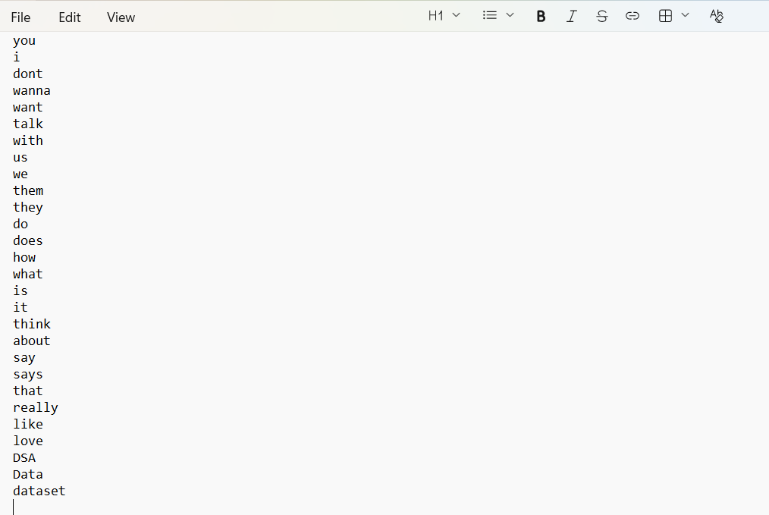
Figure 1: Hình ảnh minh hoạ file: dictionary.txt

4.2. Kết quả.

4.2.1. Kết quả Phần A.
Bước 1: Khởi động chương trình tại file main.cpp
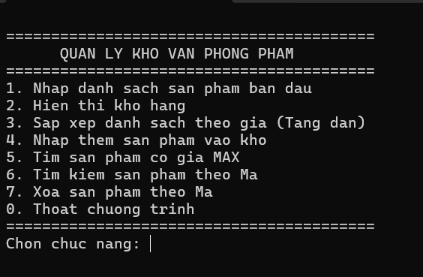
Figure 2: Chương trình A khởi động
Tính năng 1: Hiển thị sản phẩm có trong kho hàng: phím 2.
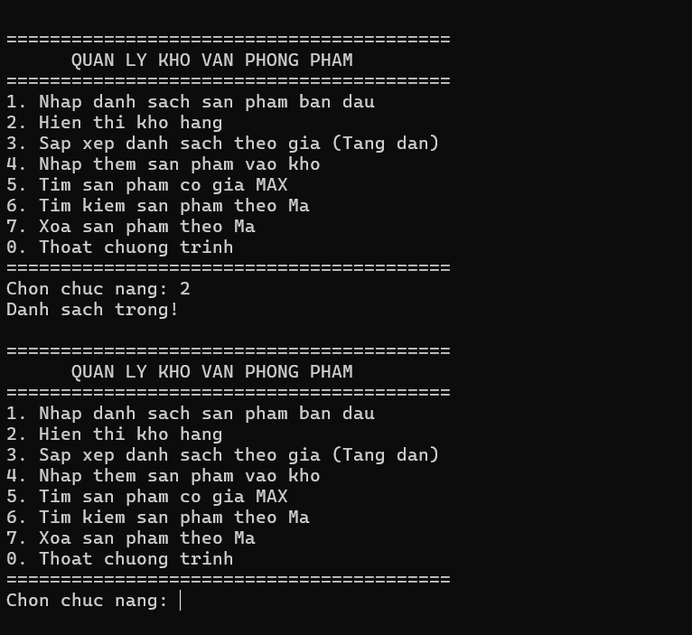
Figure 3: Màn hình trả về sản phẩn trong kho ban đầu
Tính năng 2: Nhập danh sách sản phẩm mới.
Ví dụ với 2 sản phẩm là bút và thước kẻ.
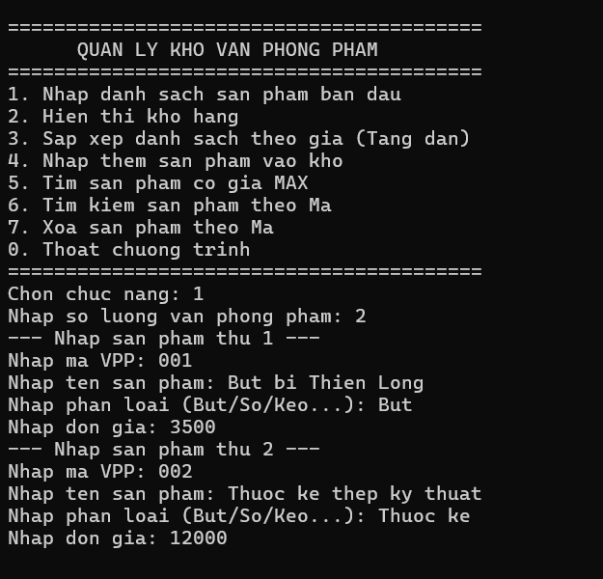
Figure 4: Màn hình sau khi nhập liệu sản phẩm
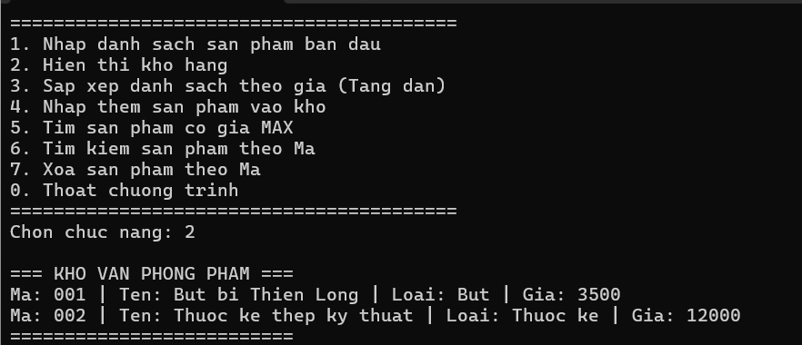
Figure 5: Hiển thị kho hàng sau khi nhập sản phẩm
Tính năng 3: Sắp xếp sản phẩm theo giá.
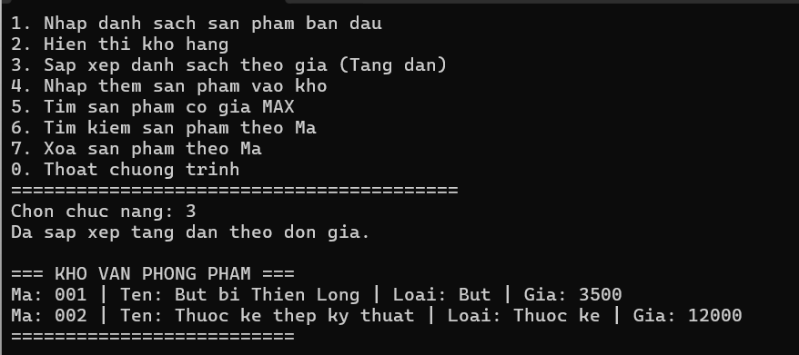
Figure 6: Màn hinh A sắp xếp
Tính năng 4: Nhập thêm sản phẩm vào kho
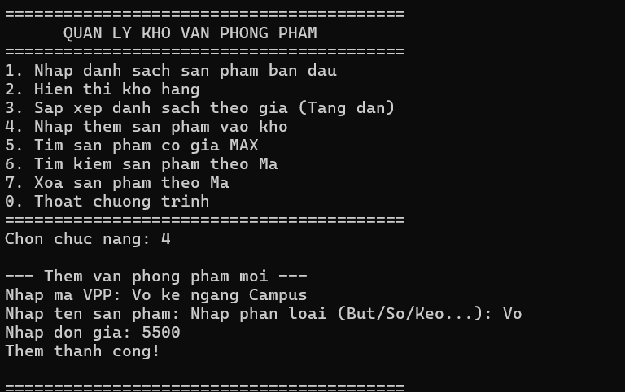
Figure 7: Hiển thị sau khi thêm sản phẩm mới
Tính năng 5: Tìm sản phẩm có giá cao nhất.
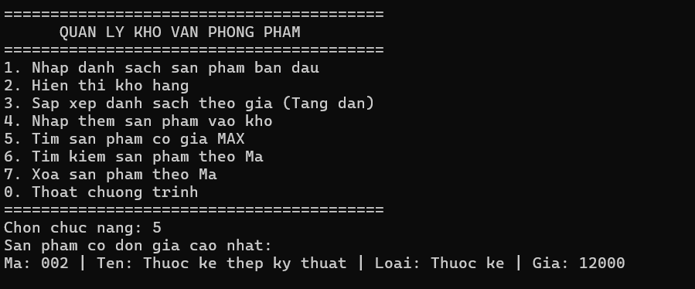
Figure 8: Sản phẩm có giá cao nhất
Tính năng 6: Tìm sản phẩm theo mã.
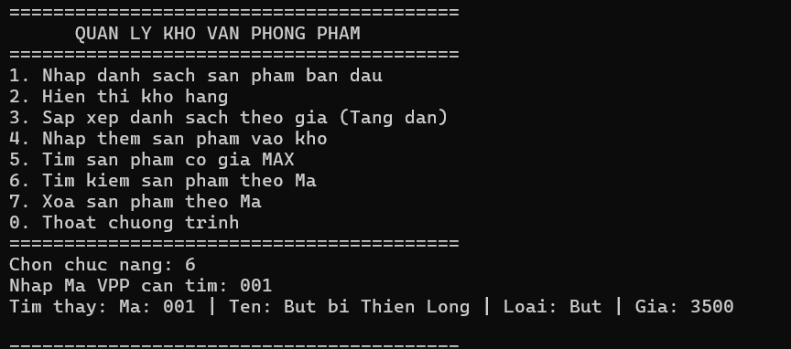
Figure 9: Tìm sản phẩm theo mã
Tính năng 7: Xoá sản phẩm theo mã
Xoá sản phẩm mã 001 và hiển thị danh sách kho hàng sau khi xoá.
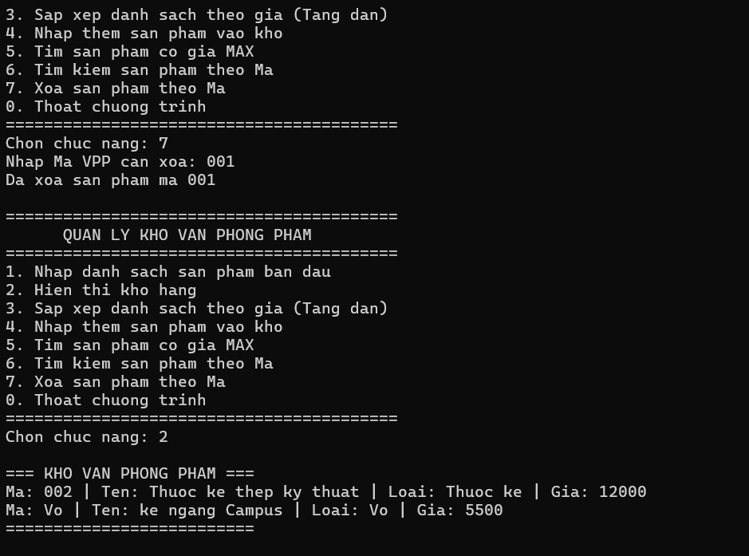
Figure10: Sau khi xoá.

4.2.2. Kết quả Phần B.
Nạp từ vựng có sẵn trong file dictionary.txt.
Kiểm tra trong câu.
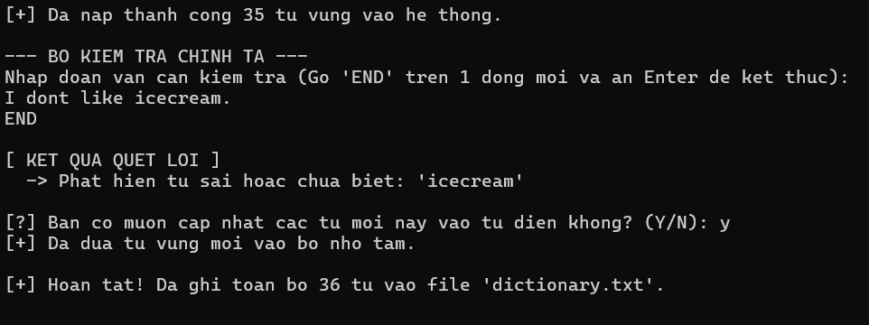
Figure 11: Kiểm tra và thêm từ vựng phần B

CHƯƠNG 5: KẾT LUẬN
5.1. Mức độ hoàn thành
- Hoàn thành đúng yêu cầu đề bài.
- Thao tác cơ bản với các dữ liệu cơ bản từ đề bài.
- Sử dụng Vector và class, bảng băm để hoàn thiện bài tập.
- Phân chia thành các file chương trình nhỏ.
5.2. Bài học rút ra.
- Sử dụng bảng băm để tối ưu quá trình tìm kiếm với độ phức tạp O(1).
- Sử dụng mảng động (vector) để thêm bớt dữ liệu dễ dàng.

CHƯƠNG 6: TÀI LIỆU THAM KHẢO
1. Slide bài giảng học phần Cấu trúc dữ liệu và giải thuật – TS Hoàng Văn Thông.
2. Tài liệu thực hành học phần Cấu trúc dữ liệu và giải thuật – TS Hoàng Văn Thông – Khoa CNTT trường Đại học Giao thông Vận tải.
3. Wikipedia: Định nghĩa ngôn ngữ lập trình C: https://vi.wikipedia.org/wiki/C

